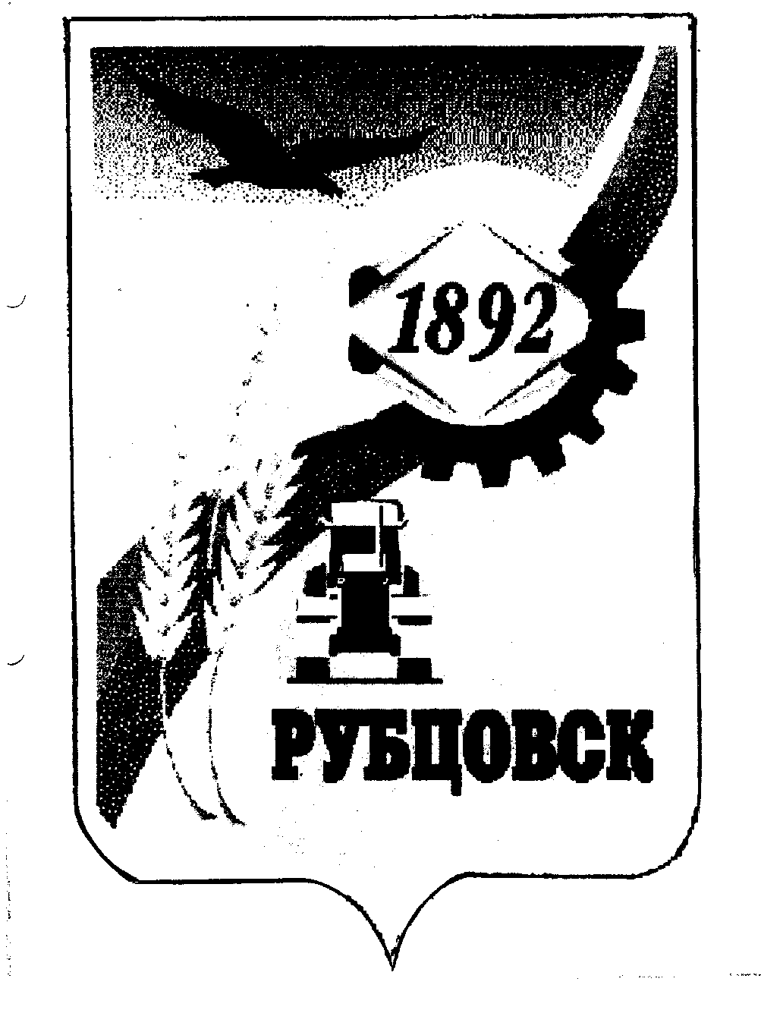

РУБЦОВСКИЙ ГОРОДСКОЙ СОВЕТ ДЕПУТАТОВ
АЛТАЙСКОГО КРАЯ

Р Е Ш Е Н И Е

« 26 » января 2007 года № 474 _
г.Рубцовск

О разработке комплексной программы социально-экономического развития муниципального образования городского округа «Город Рубцовск» Алтайского края на 2008-2017 годы

В целях содействия социально-экономическому развитию муниципального образования городского округа «Город Рубцовск» Алтайского края и создания условий для повышения благосостояния населения, на основании статьи 17 Федерального закона от 6 октября 2003 года № 131-ФЗ «Об общих принципах реализации местного самоуправления в Российской Федерации», закона Алтайского края от 07.11.2006 № 117-ЗС «О государственном прогнозировании, индикативном планировании и программировании социально-экономического развития», Устава муниципального образования городского округа «Город Рубцовск» Алтайского края, Рубцовский городской Совет депутатов Алтайского края

Р Е Ш И Л :

1.Рекомендовать администрации города Рубцовска (Дерфлер А.А.) приступить к разработке комплексной программы социально-экономического развития муниципального образования городского округа «Город Рубцовск» Алтайского края на 2008-2017 годы и представить вышеназванную Программу во II полугодии 2007 года в установленном порядке на утверждение Рубцовского городского Совета депутатов Алтайского края.
2.Контроль за исполнением настоящего решения возложить на комитет Рубцовского городского Совета депутатов Алтайского края по экономической политике, собственности, арендной плате, ЖКХ, природопользованию и земельным отношениям (Пантелеев Н.С.).

Председатель Рубцовского городского
Совета депутатов Алтайского края В.Я. Жеребятьев

